Студенты посетили Международную конференцию

По приглашению директора Института экономики, управления и бизнеса КубГТУ , профессора В.И. Трысячного, 16 февраля 2018г студенты колледжа под руководством преподавателя Соловьевой Л.И. посетили Международную научно-практическую конференцию, которая посвящена 100-летию КубГТУ. После пленарного заседания конференции «Экономическая безопасность России в условиях глобальных вызовов: подходы и решения» была организована работа по секциям. Студенты приняли участие в работе секции «Национальная безопасность: комплексный подход и ее обеспечение» и в секции «Школа бизнеса», где был проведен мастер класс «Сюрприз индейки». Студенты с увлечением посетили конференцию, узнали, как правильно построить и использовать в практике бизнеса современные тренды развития, наметили дальнейшие шаги работы студенческого научного общества.
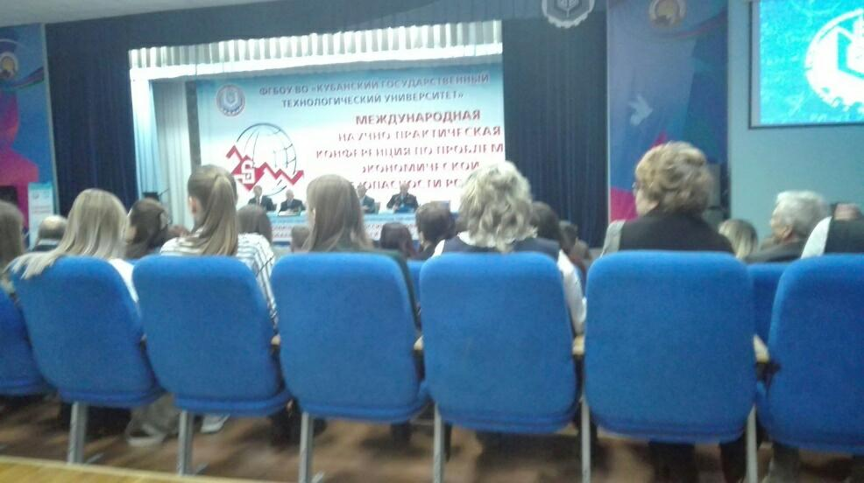
Ребята получили огромный заряд энергии и желания заниматься научной работой и исследованиями
